Uwaga! Proszę o wysyłanie zdjęć z przerobionych prac plastycznych i kart pracy. Wszystkie zdjęcia będą umieszczane w teczkach dzieci. Jest to niezbędne do monitorowania realizacji podstawy programowej jak i postępów dzieci. Z góry dziękuję i życzę powodzenia
Mail: dagmara-domanska@wp.pl
Język angielski Delfiny, Motyle i Kwiaty
Propozycje zabaw i ćwiczeń na czas od 18.05.2020-22.05.2020
Temat: Green and red light
Zadanie 1. Śpiewanie piosenka „The wheels on the bus”
Zadanie2 Sygnalizator(kolorwanka dostępna w załączniku). Pokazujemy dzieciom obrazek przedstawiający sygnalizator. Pytamy się dzieic What colour is this? This is red/yellow/ green. Później dzieci kolorują swój własny sygnalizator. Następnie mówimy:
Traffic lights. Red light zakrywamy zielone światło
And green light zakrywamy czerwone światło
Sygnalizacja świetlna. Czerwone światło
I zielone światło
Show me a red light. Prosimy dzieci aby pokazały na swoich
Pokaż mi czerwone światło
Show me the green light Sygnalizatorach odpowiednie światła.
Pokaż mi zielone światło
Light, green light.

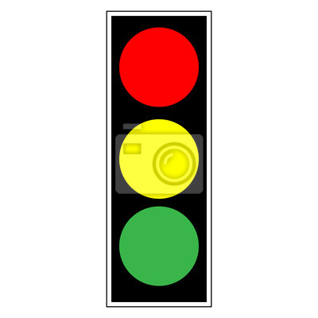
Zadanie 3. Włączamy nagranie Lights, zachęcamy dzieci do wspólnego pokazywania na swoich sygnalizatorach odpowiednich świateł i mówienia wiersza.
I ride my little bike,
When I see a green light.
When red is at the top,
I know that I must stop.
Zadanie 4. Traffic in the town. Dziecko odnajduje na obrazku poszczególne przedmioty umieszczone w ramkach. Później rysuje tyle kropek/kresek ile jest na mapie miasta tych elementów.

